Профилактическое мероприятие «Безопасные каникулы»

Там, где шумный перекресток,

Где машин не сосчитать,

Перейти не так уж просто,

Если правила не знать.

Памятка для родителей по движения правилам дорожного
- Родителям необходимо постоянно напоминать детям о правилах поведения на дороге, желательно приобрести обучающие детские книги и видеофильмы, начинать знакомить нужно с самого раннего возраста, чтобы сразу откладывалось в памяти.
- Родителям требуется пройти с ребенком по маршруту от дома до школы, туда и обратно, желательно несколько раз, обратить его внимание на сложные и опасные участки на дороге, пешеходные переходы, светофоры, разметку на дороге и дорожные знаки.
- Во время передвижения на авто, обязательно используйте детские кресла и ремни безопасности.
- При перевозке маленьких детей, аккуратно и плавно совершайте маневры без резких движений, не забывайте, что вы отвечаете за безопасность всех пассажиров.
- По время езды на авто, когда мимо проезжаете детские сады, школы, различные детские учреждения заблаговременно снижайте скорость, будьте внимательней и не забывайте, что от детей ожидать можно все что угодно.
- Самое главное правило — самим показывать пример детям, не нарушать правила дорожного движения в присутствии детей и пользоваться данной памяткой для родителей.
Чтобы избежать трагедии, соблюдайте правила дорожного движения!!!
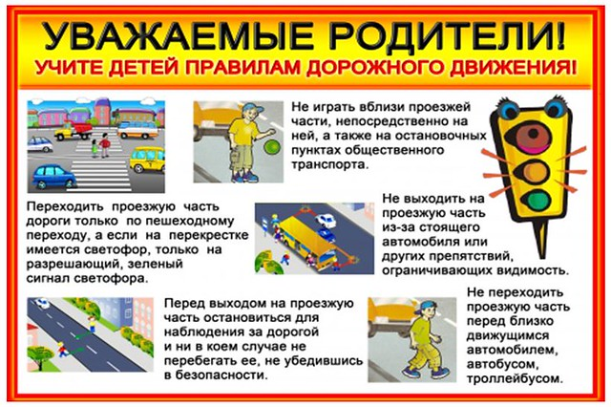

Памятка школьнику по ПДД
1.Главное правило пешехода: подошёл к дороге — остановись, чтобы оценить дорожную обстановку. И только если нет опасности, можно переходить дорогу.
2.Надо быть очень внимательным при переходе дороги! Самые безопасные переходы — подземный и надземный. Если их нет, можно перейти по наземному переходу («зебре»). Если на перекрёстке нет светофора и пешеходного перехода, попроси взрослого помочь перейти дорогу.
3.Переходить дорогу можно только на зелёный сигнал светофора. Красный сигнал запрещает движение. Стой! Выходить на дорогу опасно! Жёлтый предупреждает о смене сигнала, но он тоже запрещает переходить дорогу! Но даже при зелёном сигнале никогда не начинай движение сразу, сначала убедись, что машины успели остановиться, и путь безопасен.
4.Особенно внимательным надо быть, когда обзору мешают препятствия! Стоящие у тротуара машина, ларёк, кусты могут скрывать за собой движущийся автомобиль. Посмотри внимательно, что там, за... Убедись, что опасности нет, и только тогда переходи.
5.Пропусти медленно едущий автомобиль, ведь он может скрывать за собой автомашину, движущуюся с большей скоростью.
6.Если ты на остановке ждешь автобус, троллейбус или трамвай, будь терпеливым, не бегай, не шали рядом с остановкой и не выглядывай на дорогу, высматривая нужный тебе маршрут. Это опасно.
7.Вышел из автобуса — остановись. Если на остановке стоит автобус, его нельзя обходить ни спереди, ни сзади. Найди, где есть пешеходный переход, и переходи там. А если его нет, дождись, когда автобус отъедет, чтобы видеть дорогу в обе стороны, и только тогда переходи.
8.Кататься на велосипедах, роликах и скейтбордах можно только во дворе или на специальных площадках. Катаясь, надевай шлем, наколенники и налокотники. Они защитят тебя при падении. Выезжать на дороги общего пользования ты сможешь, когда тебе исполнится 14 лет.
9.Садясь в автомашину, напомни взрослым, чтобы они пристегнули тебя в специальном детском удерживающем устройстве (автокресле). А если ты уже достаточно большой и можешь пользоваться штатным ремнём безопасности, обязательно пристёгивайся.
10.Выходи из машины только со стороны тротуара. Это безопаснее. Так ты будешь защищён от проезжающих мимо машин.
11.Всегда носи фликеры — пешеходные «светлячки». Они защитят тебя на дороге в темное время суток.
